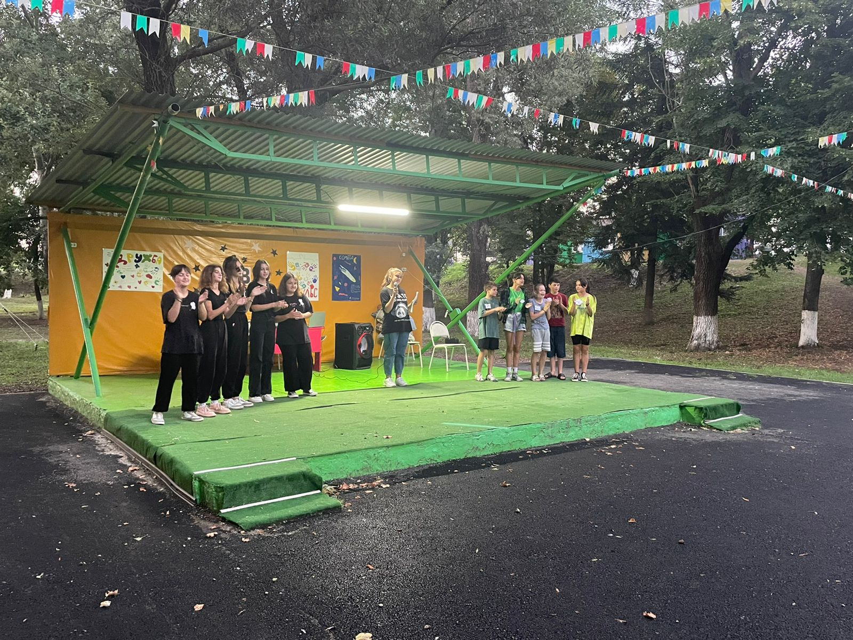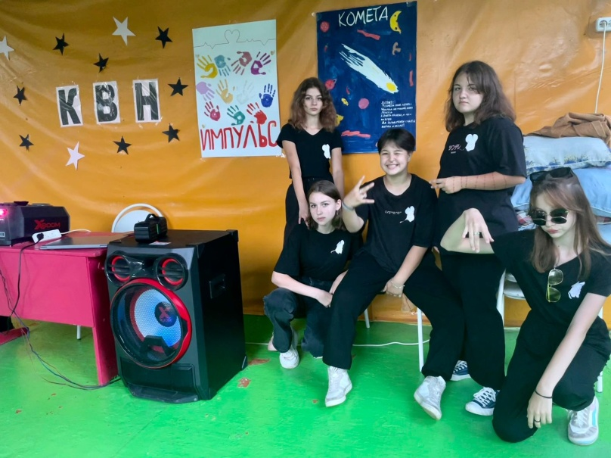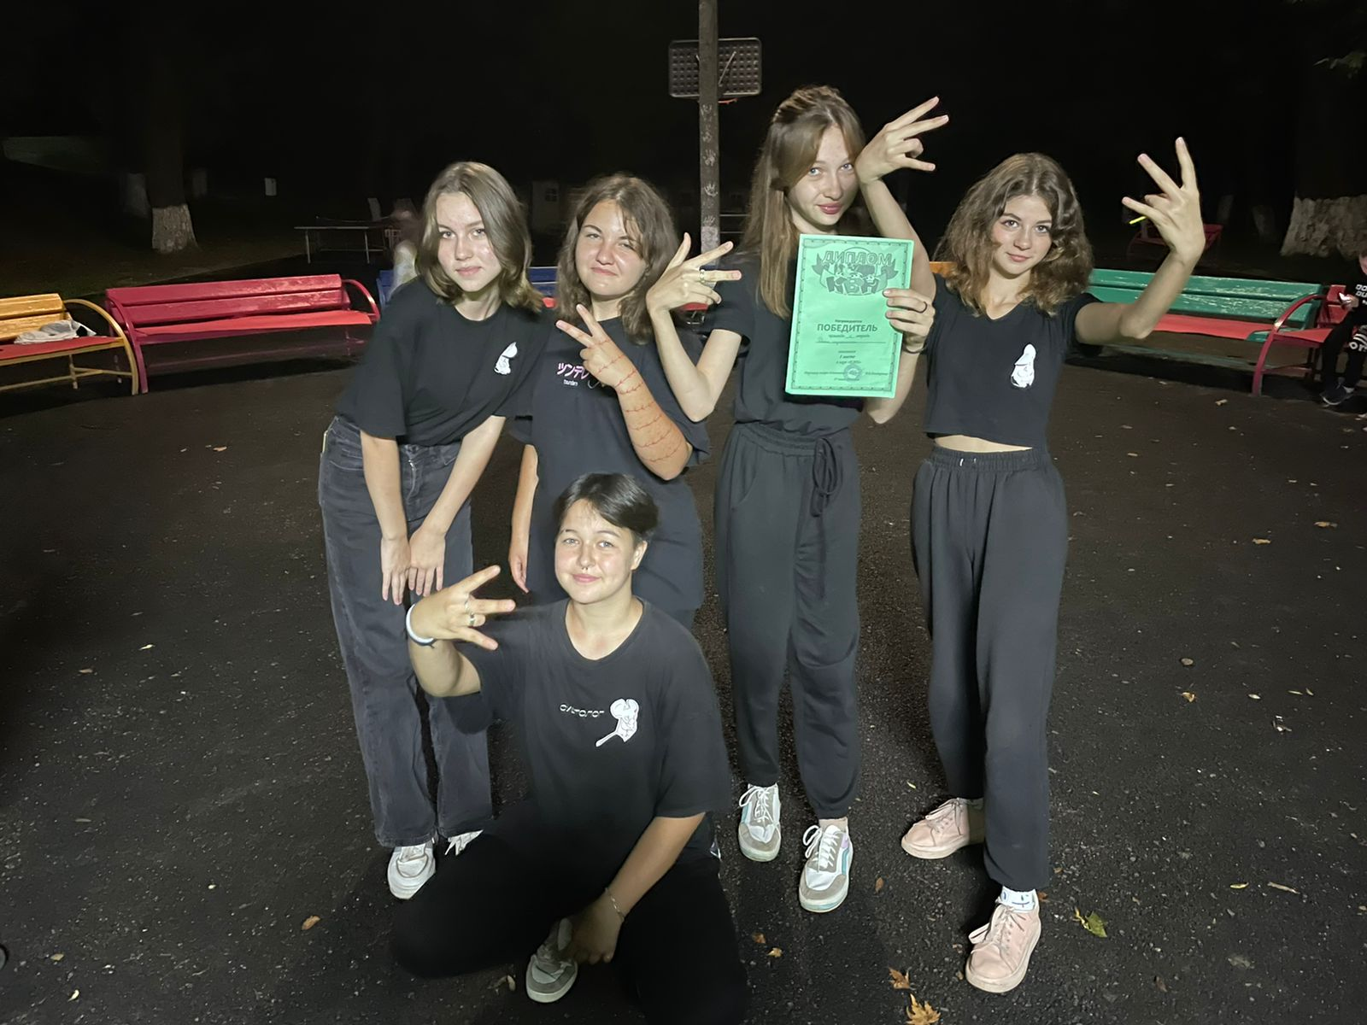27 июля 2022 года в лагере «Олимпиец» был проведен КВН под названием «Лагерь-это круто!» Команды «НЛО» и «Дикие тушканчики» сразились в конкурсах визитная карточка, разминка, музыкальный номер и домашнее задание. Отдельным конкурсом был конкурс капитанов.